Министерство образования и науки РФ
Федеральное государственное бюджетное образовательное учреждение
высшего профессионального образования

Тульский государственный университет

КАФЕДРА ИНФОРМАЦИОННОЙ БЕЗОПАСНОСТИ

ЧИСЛА С ПЛАВАЮЩЕЙ ТОЧКОЙ. ДЛИННЫЕ ЧИСЛА

Лабораторная работа № 4
по курсу «Структуры и алгоритмы обработки данных»

Вариант № 4

Выполнил: студент группы 220601 _________ Белым А.А.
(подпись)
Проверил: д. ф.-м.н, проф.каф. ИБ _________ Двоенко С.Д.
(подпись)

Тула 2013

Цель работы
Изучить основы работы с длинными числами, научиться выполнять различные арифметические действия над большими числами и числами с плавающей точкой.

Задание
Напишите функцию вычисления факториала. В качестве тестового примера подсчитайте 100000789787!

Теоретическая справка
Иногда при вычислениях приходится обрабатывать очень длинные числа, которые выходят за пределы разрядной сетки вычислительной установки. Такие задачи невозможно решить, используя базовые типы данных, встроенные в язык программирования и распознаваемые компилятором. Из-за ограничений на разрядность при обработке таких данных, будет получено или очень большое число, превышающее максимально допустимое значение стандартного типа, или точность результата, которая нас не устраивает.
Способ представления зависит от цели вычислений. Обычно, целое большое число N представляется в виде
X = x₀ + x₁ B + x₂ B² + ... + x_{n} B^{n} ,
дробное представляется в виде
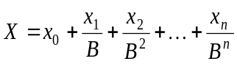.
Здесь B - основание системы счисления, в которой записывается число. Все x_{i} - стандартные числа (long или double, например) и 0<= x_{i} < B.
Знак числа либо хранится отдельно, либо все x_{i} < 0, если число отрицательное.
Основание B обычно зависит от максимального размера базового типа данных на компьютере, и выбирается, исходя из следующих соображений:
1. Основание B подходит под один из базовых типов данных,
2. Основание B должно быть как можно больше, чтобы уменьшить размер представления длинного числа и увеличить скорость операций с ними, но достаточно малого размера, чтобы все операции с коэффициентами использовали базовый тип данных.
Для удобства можно выбрать B как степень 10 (вывод информации, отладка). B - степень двойки позволяет проводить быстрые операции на низком уровне. Нужно иметь в виду, что быстрый переход от основания B = 2^{m} к B = 10^{n} для больших чисел реализовать весьма непросто.
Для коэффициентов x_{i} естественно выбрать тип long (в Cи). Но тип long обычно занимает 32 бита, а использование double (Си - обычно 64 бита) дает возможность получить большее основание.
Кроме того, некоторые процессоры (Pentium) специально оптимизированы для операций с плавающей точкой, поэтому лучше выбирать double. При этом появляется возможность заменить деление на число умножением предварительно вычисленное обратное ему.
Основной (и решающий в серьезных пакетах) недостаток выбора типа double состоит в том, что для перехода на качественно иной уровень быстродействия потребуется реализовать многие операции на низком уровне, используя внутреннее машинное представление числа. Это достаточно удобно делается только с целым типом (например, long).

Текст программы
Далее представлен текст программы на языке C++, реализующей вычисление факториала в формате длинных чисел.
#include <iostream>
#include <cstdio>
#include <sstream>
#include <iomanip>
typedef unsigned long long uint;

const uint SIZE=(sizeof(uint))*8,
SIZE2=SIZE/2,
POW2=uint(1)<<SIZE2;
const uint MAX_SIZE=10000;
using namespace std;
inline void addc(uint& a,const uint& b,uint& carry){
a+=b;
if(a<b)
++carry;
}

void long_len_correct(uint *src,uint &len){
for(uint *ptr=src+len-1;!(*ptr);ptr--,len--);
}
void long_clear(uint *src,uint len){
for(;len;src++,len--)
*src=0;
}

void mult1(uint a,uint b,uint *res,uint& car){
uint r0=(a%POW2)*(b%POW2),
r01=(a%POW2)*(b>>SIZE2),
r10=(a>>SIZE2)*(b%POW2),
r1=(a>>SIZE2)*(b>>SIZE2);
uint car0=0;
addc(res[0],r0,car0);
addc(res[0],(r01%POW2)<<SIZE2,car0);
addc(res[0],(r10%POW2)<<SIZE2,car0);

addc(res[1],car0,car);
addc(res[1],r1,car);
addc(res[1],r01>>SIZE2,car);
addc(res[1],r10>>SIZE2,car);
}

void long_mult(uint *a, uint la,uint *b, uint lb, uint *res,uint &len){
uint i,j,car0=0,car1=0,car2=0,maxi=la+lb-1;
long_clear(res,la+lb);
for(i=0;i<=maxi;i++){
addc(res[i],car0,car1);
for(j=0;j<=i;j++){
if(j>=la)
break;
if((i-j)>=lb)
continue;
mult1(a[j],b[i-j],res+i,car2);
}
car0=car1;car1=car2;car2=0;
}
len=maxi+1;
if(car0){
len=maxi+1;
res[len]=car0;
len++;
}
if(car1){
len=maxi+2;
res[len]=car1;
len++;
}
if(car2){
len=maxi+3;
res[len]=car2;
len++;
}
long_len_correct(res,len);
}

void print_long(uint* num,uint len){
for(uint *ptr=num+len-1;len;--ptr,--len){
cout<<hex<<setw(sizeof(uint)*2)<<setfill('0')<<*ptr;
}
cout<<endl;
}

void long_inc(uint *res,uint &len){
uint car=0,car0=0;uint i;
addc(*res,1,car0);
res++;
for(i=len-1;i&&car0;i--,res++){
addc(*res,car0,car);
car0=car;car=0;
}
if(!i&&car0){
len++;
*res=car0;
}
}

bool long_le(uint *a,uint la,uint *b,uint lb){
if(la<lb)
return true;
else if(la>lb)
return false;
else{
uint *p1=a+la-1,*p2=b+lb-1;
for(;la&&*p1==*p2;la--,p1--,p2--);
return !la||*p1<*p2;
}
}

void long_fact(uint* src, uint lsrc,uint *res0,uint &lres){
uint *res=res0,*t;
uint *buf1=new uint[MAX_SIZE],
*buf2=new uint[MAX_SIZE];
uint lb1=1,lb2=1;
long_clear(buf1,MAX_SIZE); long_clear(buf2,MAX_SIZE);
buf1[0]=1;buf2[0]=2;
while(long_le(buf2,lb2,src,lsrc)){
long_clear(res,lres);
long_mult(buf1,lb1,buf2,lb2,res,lres);
lb1=lres;
t=buf1;buf1=res;res=t;
long_inc(buf2,lb2);
}
if(buf1!=res0)
long_copy(buf1,lres,res);
else{
t=buf1;buf1=res;res=t;
}
delete buf1;
delete buf2;
}

void long_from_string(const string &str,uint *res,uint &len){
uint block_size=SIZE/4;
int i; len=0;
for(i=str.length()-block_size;i>=0;i-=block_size){
istringstream istr(str.substr(i,block_size));
istr>>hex>>*res;
len++;res++;
}
if((i+block_size)>0){
istringstream istr(str.substr(0,i+block_size));
istr>>hex>>*res;
len++;res++;
}
}

void input_long(uint *res,uint &len){
string s;
cin>>s;
long_clear(res,len);
long_from_string(s,res,len);
}

int main()
{
uint base[MAX_SIZE],res[MAX_SIZE],len,base_len=MAX_SIZE;
cout<<"Программа вычисляет N!."<<endl;
cout<<"Введите N."<<endl;
input_long(base,base_len);
long_fact(base,base_len,res,len);
cout<<"N! ="<<endl;
print_long(res,len);
return 0;
}

Тестовый пример
В связи с тем, что факториал очень быстро возрастает при росте своего аргумента, расчет значения 100000789787! предъявляет слишком высокие требования к памяти.
Для того, чтобы оценить размер числа в битах, можно использовать 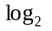. Для расчета логарифма факториала примем во внимание гамма-функцию 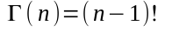, а также то, что 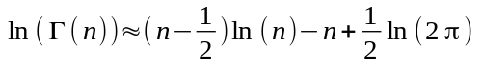. Тогда , бит. Если поделить количество бит на 8, получим требуемый размер в байтах, а после этого еще на 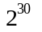 - в гигабайтах. Итого получается, что для хранения подобного числа требуется около 408.6 гигабайт, что многократно превосходит объемы оперативной памяти персонального компьютера.
На рисунке 1 представлен пример работы программы, реализующей вычисление факториала в формате длинных чисел.
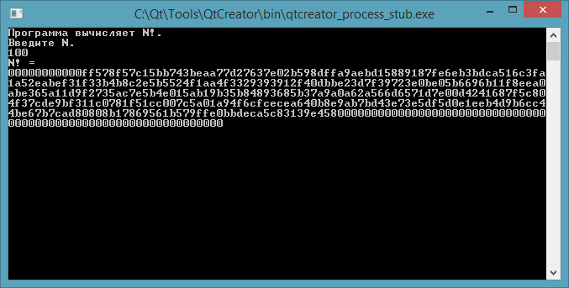
Рисунок 1— Пример работы программы вычисления факториала в формате длинных чисел

Вывод
В данной работе я познакомился с длинными числами и основными операциями над ними. Была написана программа, реализующая вычисление факториала в формате длинных чисел.

